Фильмы и мультфильмы о покорении космоса для детей
Почти каждый советский школьник мечтал отправиться в полёт к звёздам. Неудивительно, что помимо «Тайны третьей планеты» и «Гостьи из будущего» в СССР сняли немало кинокартин о приключениях подростков в космосе. Рекомендуем фильмы и мультики, которые будет не скучно посмотреть!
1. «Перевал», 1988 год 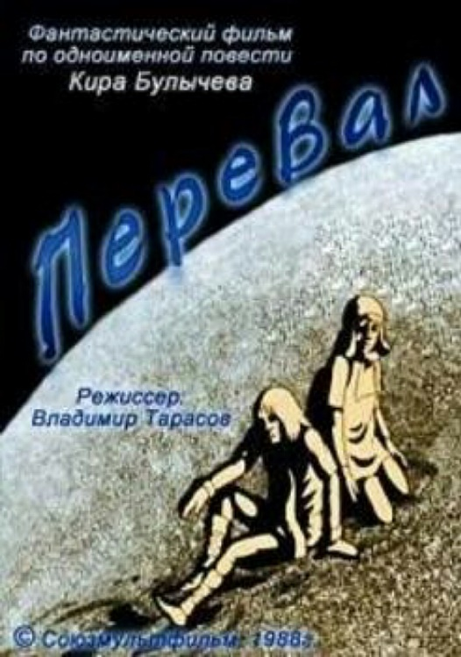
Этот мультфильм по сценарию известного советского писателя-фантаста Кира Булычёва не так известен, как «Тайна третьей планеты», и не относится к серии книг про Алису Селезнёву. Общего между ними только то, что в обоих произведениях главные герои — подростки.
Перевал — это место, которое пытаются преодолеть молодые люди на пути к космическому кораблю, увёзшему их родителей на отдалённую планету. До того попытки перейти через перевал проваливались. Когда подростки всё же оказываются на корабле, выясняется, что они не могут воспользоваться аппаратурой и послать сигнал о помощи. Но с помощью книг, которые они находят на борту, собираются спасти родных
2. «Москва — Кассиопея», 1973 год 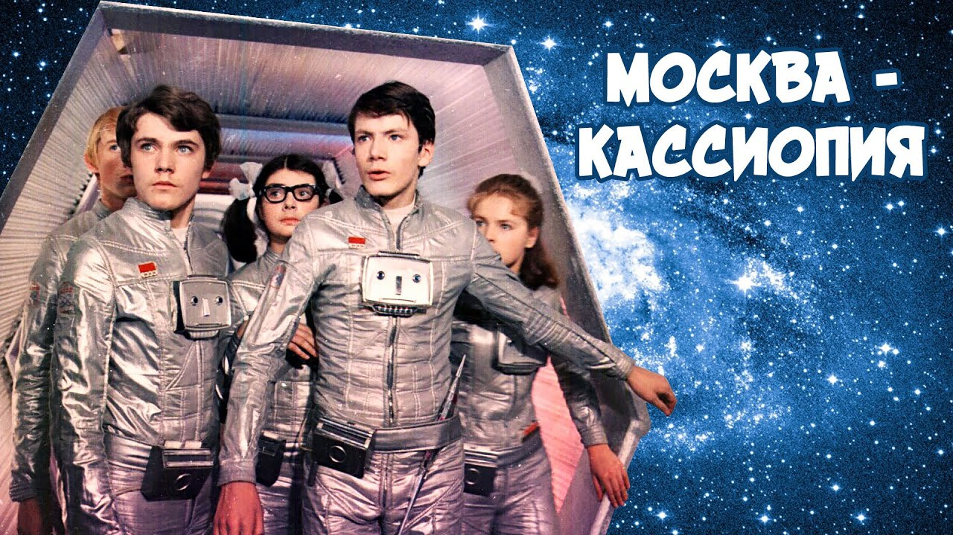
Звездолёт со школьниками 14–15 лет собирается на отдалённую планету в системе звезды Шедар, чтобы откликнуться на просьбу о помощи от местных жителей. В пути они должны провести почти 30 лет, но вместе с ребятами, которых отобрали для экспедиции, на борт пробирается озорник Федя Лобанов. Из-за него скорость корабля превышает скорость света — и школьники оказываются на месте ещё детьми, а не взрослыми.
Спецэффекты в «Москва — Кассиопея» современных детей могут разве что умилить. В защиту можете сказать, что в своё время Стивен Спилберг удивлялся, как советскому режиссёру удалось так снять невесомость.
Приготовьтесь ответить на вопросы, почему школьники перед полётом приходят на Красную площадь, а обычному ученику доверяют разрабатывать звездолёт. Ещё один тест на возраст — загадка «А и Ю сидели на трубе». Можно проверить, сломается ли ваш ребёнок от неё так же, как роботы в фильме. Можно ещё проверить, понравится ли вашим детям легендарная песня про большой мир из этого фильма (кстати, она на стихи Роберта Рождественского).

3. «Отроки во Вселенной», 1974 год 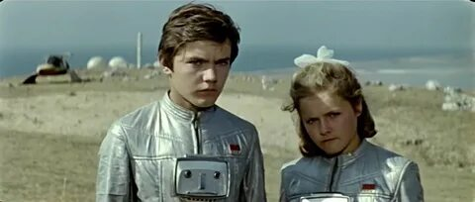 Это продолжение фильма «Москва — Кассиопея», которое изначально создателями картины не задумывалось как вторая часть. Отснятого для первого фильма материала оказалось слишком много, поэтому в Госкино разрешили смонтировать две картины. Так сложилась самая известная советская научно-фантастическая дилогия для детей.
4. «Большое космическое путешествие», 1975 год 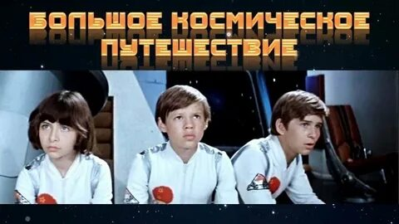
Трое школьников из разных советских республик участвуют в первом экспериментальном детском полёте в космос. По пути им приходится самим управлять кораблём, справляться с утечкой газа на борту, столкнуться с метеоритным роем и спасать гибнущую межпланетную станцию.
В результате оказывается, что такой насыщенный полёт был тщательно спланирован, да и полётом на самом деле не был. Дети в это время находились на тренажёре, а всё происходящее было психологическим экспериментом.
Этот фильм по сценарию Сергея Михалкова иногда путают с дилогией «Москва — Кассиопея»/«Отроки во Вселенной». Причина в том, что картины, которые вышли с небольшим перерывом в один-два года, снимали в одних и тех же декорациях (и даже костюмах).
5. «Через тернии к звёздам», 1980 год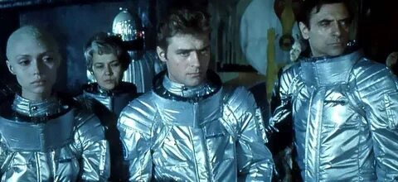
Действие фильма происходит в 23-м веке. Девушка-инопланетянка Нийя попадает на Землю — она выжила после гибели своего космического корабля благодаря специальному скафандру. Она обладает необычными способностями, например, может взглядом двигать предметы и перемещаться из одного места в другое. Но совсем ничего не помнит о своём прошлом. Когда память к ней возвращается, оказывается, что Нийя — одна из специально созданных для спасения своей родной планеты клонов.
И «Через тернии к звёздам», и «Москва — Кассиопея» снял один и тот же режиссёр — Ричард Викторов. Если дилогия специально создавалась как кино для детей и подростков, «Через тернии к звёздам» были нацелены уже на аудиторию всех возрастов.
Сценарий к фильму написал Кир Булычёв (и получил за него Государственную премию), а над его созданием работала та же съёмочная группа, что и над мультфильмом «Тайна третьей планеты»
6. «Лиловый шар», 1988 год
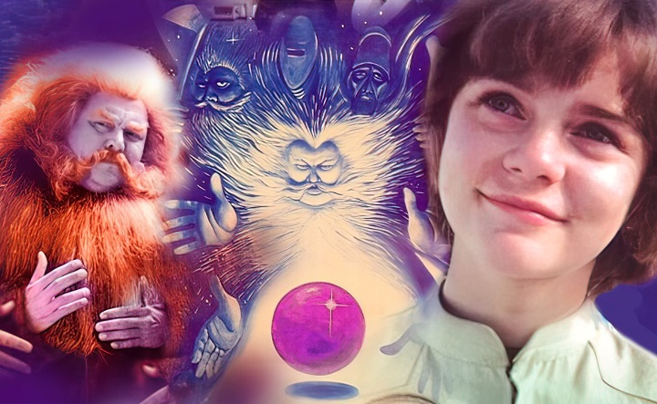
Много тысяч лет назад пришельцы оставили на Земле лиловый шар — бактериологическую бомбу, которая должна взорваться в 2087 году. Тогда из неё вырвется вирус вражды, который заставит заражённых убивать друг друга. Об этом узнаёт Алиса, её отец — профессор Селезнёв, и друг семьи, космический археолог Громозека. Вместе они пытаются предотвратить катастрофу, несмотря на то что сами жители Земли, как назло, им всячески мешают.
Этот фильм вышел спустя год после телесериала «Гостья из будущего». Сюжет этой истории не менее интересен: Алиса успевает попутешествовать и в космосе, и во времени, а спасти планету ей помогают Кощей Бессмертный и Баба-яга.

7. «Тайна третьей планеты» 1982 год
Полнометражный научно-фантастический мультфильм Романа Качанова, экранизация повести Кира Булычёва «Путешествие Алисы».
2181 год. Экспедиция с Земли в составе капитана Зелёного, профессора Селезнёва и его дочери Алисы отправляется на корабле «Пегас» на поиски новых видов животных для Московского космического зоопарка. В лунном ресторане они встречают археолога Громозеку, который советует им посетить планету Двух Капитанов, так как знаменитые капитаны-путешественники Ким и Буран во время своих экспедиций встречали множество уникальных зверей. Герои обращаются за помощью к доктору Верховцеву, директору музея Двух Капитанов. Но доктор ведёт себя подозрительно: не показывает им дневники капитанов и начинает следить за ними.
8. «Полёт к тысячам солнц», 1963 год 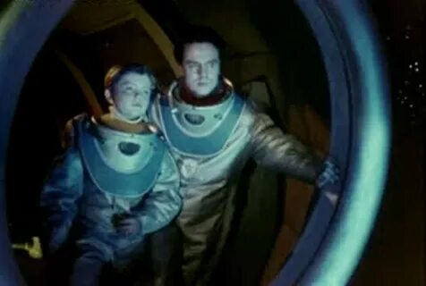
Этот фильм стоит смотреть, чтобы наглядно объяснить ребёнку, как развивалось представление людей о космосе, полётах и зачем вообще человечество отправилось за пределы планеты. Фильм вышел всего через два года после полёта Юрия Гагарина. На месте мальчика, который вместе с молодым учёным путешествует по Вселенной, мечтал оказаться, наверное, каждый советский мальчишка. Вдохновением, с которым эта компания смотрит в телескоп, трудно не заразиться даже почти 60 лет спустя.

